**Plataforma educativa con asistente virtual y autoevaluación AI**

**Especificación de Caso de Uso:**

**CU14-Visualizar cursos**

Versión 1.0

**Lima, 24 de Abril del 2024**

| **Fecha** | **Versión** | **Descripción** | **Autor** |
| --- | --- | --- | --- |
| 24/04/2024 | 1.0 | Creación del documento. | Frank Kevin Condor Huarhuachi |
|  |  |  |  |
|  |  |  |  |
|  |  |  |  |
|  |  |  |  |
|  |  |  |  |
|  |  |  |  |

**Control de Versiones**

**ÍNDICE**

**1. Introducción 3**

1.1. Propósito 3

1.2. Alcance 3

1.3. Definiciones, siglas y abreviaciones 3

1.4. Referencias 4

1.5. Resumen 4

**2. Descripción general 5**

2.1. Diagrama de casos de usos 5

2.2. Breve descripción 5

2.3. Actores 5

2.4. Precondiciones 6

2.5. Poscondiciones 6

2.6. Flujo básico 6

2.7. Excepciones 6

2.8. Prototipos visuales 6

# **Introducción**

## **Propósito**

El propósito de este documento es detallar el caso de uso "Visualizar cursos", proporcionando una descripción clara de los procesos involucrados, las interacciones entre el alumno y el sistema, y las condiciones necesarias para el funcionamiento adecuado del sistema. Este documento también establece las bases para el desarrollo, implementación y mejora continua del sistema, asegurando que se cumplan los objetivos educativos y técnicos.

## **Alcance**

* La interacción del alumno con el sistema para visualizar la lista de cursos en los que está inscrito.
* La implementación de una interfaz de usuario que muestre la lista de cursos y permita acceder a detalles adicionales de cada curso.
* La capacidad del sistema para manejar situaciones en las que el alumno no esté inscrito en ningún curso.
* La navegación del alumno entre la lista de cursos y los detalles específicos de cada curso.

## **Definiciones, siglas y abreviaciones**

* *Curso:* Conjunto de materias o unidades educativas en las que está inscrito el alumno.
* *Institución Educativa:* Entidad donde el alumno está matriculado y que ofrece los cursos.
* *A04-Alumno:* Usuario del sistema, en este caso, el alumno.
* *Interfaz de Usuario (UI):* Parte del sistema con la que interactúa el usuario.

## **Referencias**

* EE-DGE.docx

## **Resumen**

El caso de uso "Visualizar cursos" permite al alumno ver los cursos en los que está inscrito dentro de su Institución Educativa. El flujo básico implica que el alumno selecciona la opción "Visualizar cursos" desde el menú principal, tras lo cual el sistema muestra la lista de cursos en los que el alumno está inscrito. El alumno puede hacer clic en un curso específico para obtener más detalles, como el nombre del curso, el nombre del profesor y la descripción del curso. Si el alumno no está inscrito en ningún curso, el sistema muestra un mensaje indicativo. Este sistema facilita la gestión académica del alumno, permitiéndole acceder fácilmente a la información relevante de sus cursos.

# **Descripción general**

## **Diagrama de casos de usos**

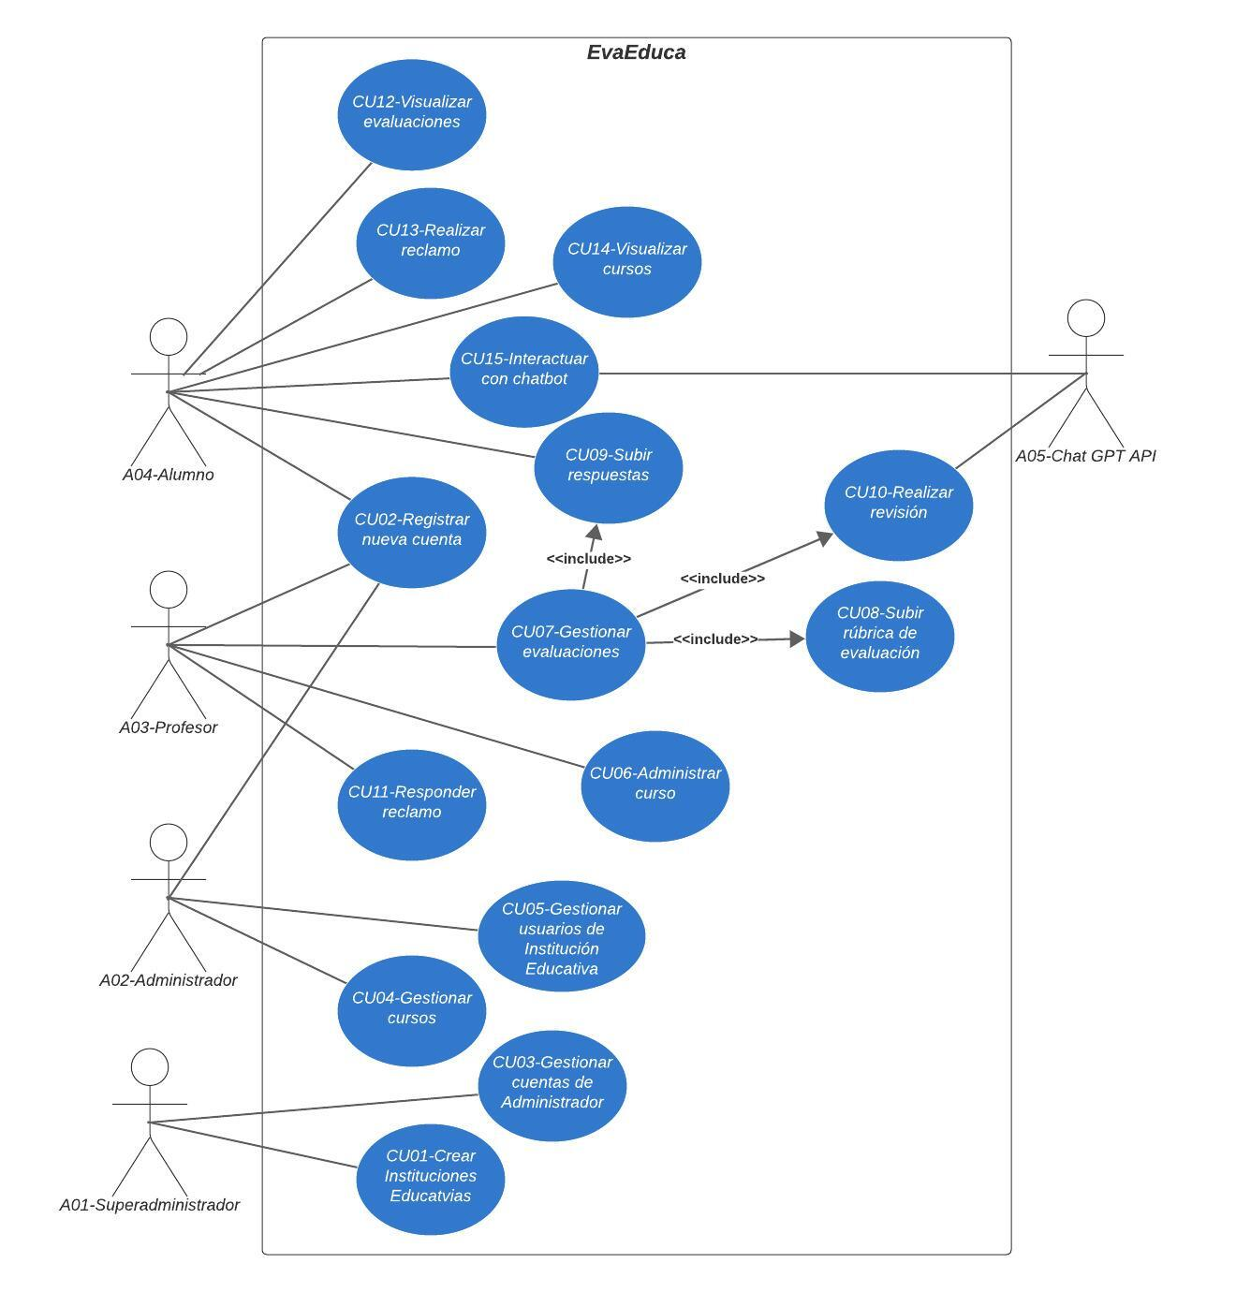

## **Breve descripción**

Este caso de uso permite al alumno visualizar los cursos en los que está inscrito dentro de la Institución Educativa a la que pertenece.

## **Actores**

* A04-Alumno

## **Precondiciones**

* Un profesor inscribió al usuario a un curso.

## **Poscondiciones**

* El Alumno podrá revisar las evaluaciones que se den dentro del curso al cual está inscrito.

## **Flujo básico**

1. El Alumno selecciona la opción "Visualizar cursos" o similar desde el menú principal.
2. El sistema muestra una lista de los cursos en los que el Alumno está actualmente inscrito.
3. El Alumno examina la lista de cursos y puede hacer clic en un curso específico para obtener más detalles.
4. Si el Alumno hace clic en un curso específico:
   1. El sistema carga una página con detalles adicionales sobre este curso, como el nombre del curso, el nombre del profesor y la descripción del curso.
   2. El Alumno puede examinar estos detalles y luego regresar a la lista de cursos si lo desea.
5. El Alumno puede optar por cerrar la sesión o realizar otras acciones en el sistema una vez que haya terminado de visualizar los cursos.

## **Excepciones**

1. Si el Alumno no está inscrito en ningún curso:
   1. El sistema muestra un mensaje indicando que el alumno no está actualmente inscrito en ningún curso.

## **Prototipos visuales**

…